Таймырское муниципальное бюджетное дошкольное образовательное учреждение «Дудинский детский сад общеразвивающего вида с приоритетным осуществлением деятельности по художественно-эстетическому направлению развития детей «Забава»
647000, г. Дудинка, ул. Островского д.3, тел/факс (39191) 5–05–10, e-mail: zabawa00@mail.ru

Мастер – класс на тему:
«Букетики парят в воздухе»
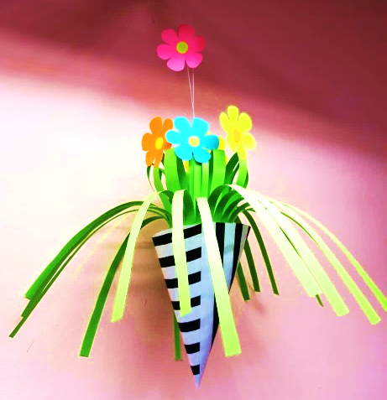

Воспитатель: Сухорукова Инна Ярославовна;

г. Дудинка
март 2019 года
Материалы:
- белая и цветная тонированная бумага;
- леска;
- клей, ножницы;
- двусторонний скотч
Последовательность выполнения работы:
- Лист зелёной тонированной бумаги (формат А4) сгибаем пополам.
- Делаем надрезы на расстоянии 1 см, не дорезая до края 4 см.
- Скручиваем полосу в рулончик, чтобы получился букет. Край приклеиваем.
- Из ярких цветов тонированной бумаги вырезать цветы исерединки.

- На края и середины зелёных стеблей наклеить цветы
- Из плотного листа белой бумаги (20х30) свернуть горшочек для цветов, конусовидной формы. Раскрасить геометрическими фигура, или линиями чёрного цвета.

- Основания букетов закрепить к внутренней части конусов при помощи двухстороннего скотча.
- За 2 или 3 листка, петлёй зафиксировать леску необходимой длины. В середине лески (при помощи скотча) закрепить цветок.
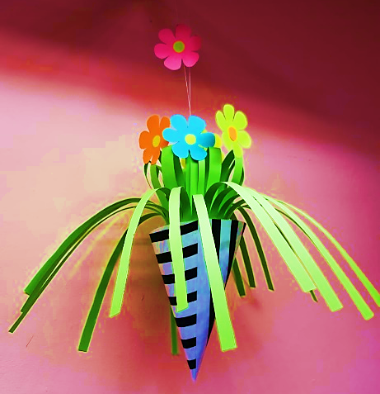

Данный мастер- класс может быть предложен по оформлению и дизайну детского сада при подготовке к празднованию 8 Марта и весенних утренников.

Участники мастер-класса:
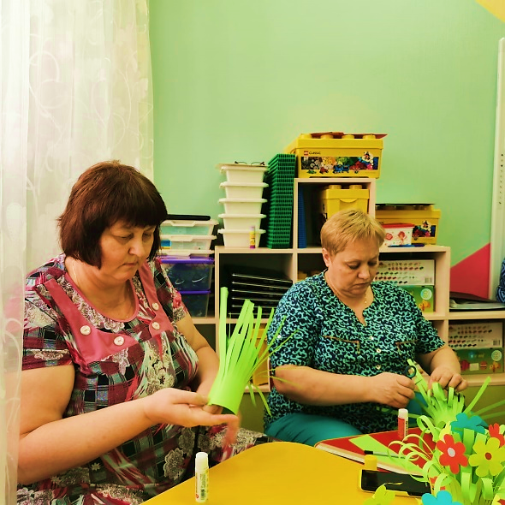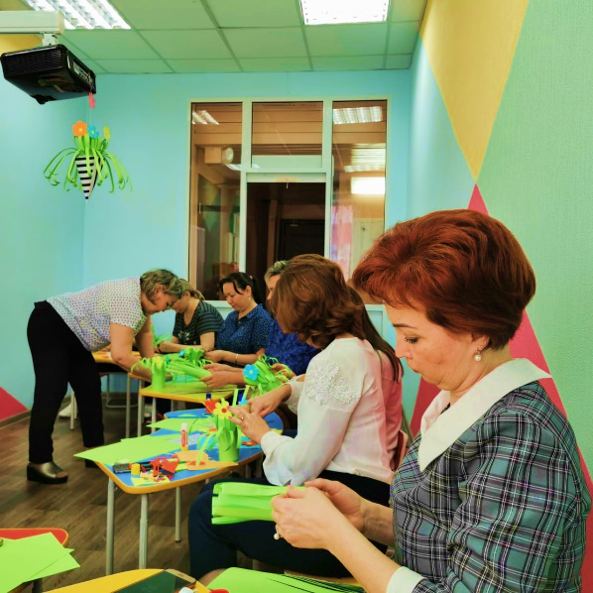
Результат нашего труда:
